Как божьи коровки помогли садовникам
Однажды появился в апельсиновых садах новый, никому не знакомый вредитель –желобчатый червец.
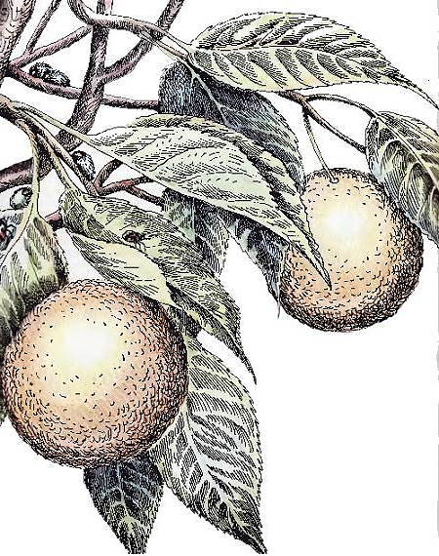
Масса этих насекомых, похожих на маленькие белые подушечки, покрыли листья и ветви апельсиновых деревьев, и стали деревья слабеть и гибнуть.
Начали учёные думать, как справиться с вредителями. Сначала они узнали, где его родина. Оказалось – желобчатого червеца случайно завезли из Австралии. Но вот удивительно – в самой Австралии это насекомое встречается редко, и поэтому растениям не вредит. «Может быть, у него там есть какие-то враги?» – подумал один из учёных. Он поехал в Австралию, изучил, как живёт червец, и узнал, что у него действительно есть враги. Самый главный из них –божья коровка-родолия, совсем маленькая, размером со спичечную головку.
Этих божьих коровок собрали и выпустили в разных странах на деревья, где жили червецы. И произошла удивительная вещь. Как пламя пожара, разлетелись и разбежались божьи коровки по апельсиновым садам и всюду поедали червецов. Их становилось всё меньше, а апельсинов на деревьях прибавлялось. Садоводы были так благодарны учёному, привёзшему родолий из Австралии, что собрали деньги и подарили ему золотые часы.
Так один экологический взрыв учёные погасили другим и научились использовать против вредителей их врагов.
(В.Танасийчук)
Задания
1. Выбери правильный ответ. Желобчатый червец это:
А. Растение.
Б. Птица.
В. Зверь.
Г. Насекомое.
2. С чем автор сравнивает размер божьей коровки-родолия?
______________________________________________________________
3. Рассмотри контурную карту. Заштрихуй материк, который является родиной желобчатого червеца.
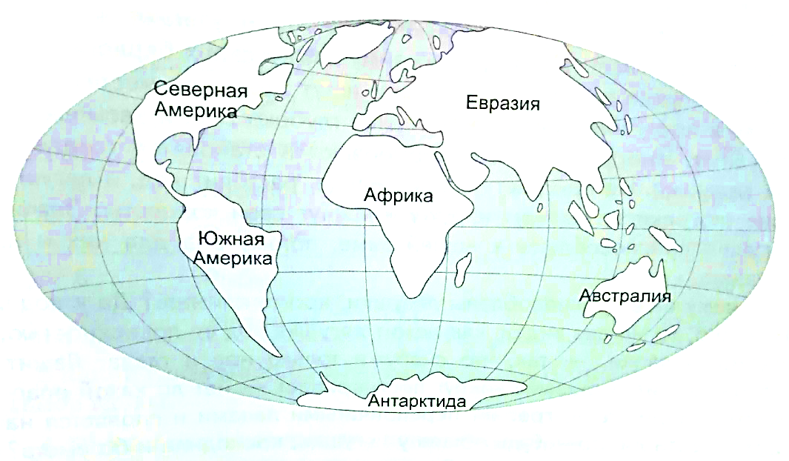
4. Правда ли, что в Австралии желобчатый червец не вредит растениям. Объясни свой ответ._____________________________________________
______________________________________________________________
5.Отметь вопросы, на которые текст даёт ответы.
- Кто однажды появился в апельсиновых садах?
- Когда цветут апельсиновые сады?
- Какие насекомые вредят апельсиновым деревьям?
- Какого цвета апельсины?
- Что делают божьи коровки в апельсиновых садах?
- Для чего учёные собрали божьих коровок и выпустили их в разных странах?
6. Запиши тему текста.
______________________________________________________________
7. Запиши основную мысль текста.
____________________________________________________________________________________________________________________________
8. Как ты понимаешь выражение «как пламя пожара»?
______________________________________________________________
9. Учёные стали думать, как справиться с вредителем. Запиши последовательность их действий.
______________________________________________________________________________________________________________________________________________________________________________________________________________________________________________________________________________________________________________________________________________________________________________________________________________________________________________________________________________________________________________________________________________________________________________

